NÁZEV ŠKOLY: | Základní škola a mateřská škola Bohdalov
ČÍSLO PROJEKTU: | CZ.1.07/1.4.00/21.3806
ŠABLONA: | III/2
VZDĚLÁVACÍ OBLAST: | Člověk a příroda, Chemie
ROČNÍK: | 8.
NÁZEV MATERIÁLU: | VY_32_INOVACE_07_11Ch-Molekula, sloučenina
AUTOR: | Mgr. Lenka Pazderová
DATUM TVORBY: | Listopad 2013
OVĚŘENÍ: | 11. 11. 2013
ANOTACE: | Pracovní list slouží k zopakování a procvičení učiva o molekulách a sloučeninách. Pracovní list lze použít při společné práci po promítnutí na projekční tabuli nebo ho lze vytisknout a použít pro samostatnou práci žáků.

MOLEKULA, SLOUČENINA

- Co je molekula?
- Co je sloučenina?
- Doplň větu:
Chemický vzorec je symbol, který udává ……………. a ……………… atomů vázaných v molekule. Počet atomů v molekule zapisujeme číslicí u značky prvku …………………
……………, např. CO₂.
- 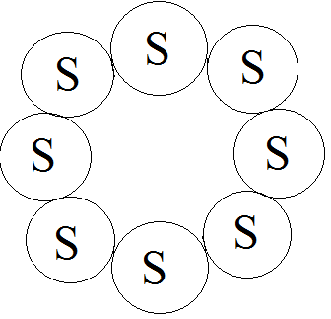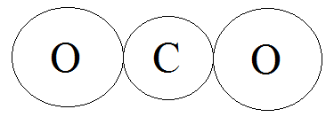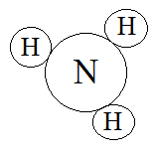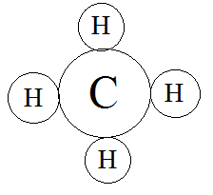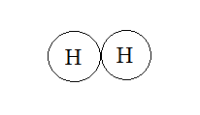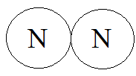Z následujících molekul vyber a zapiš pomocí vzorců: a) molekuly prvků
b) molekuly sloučenin
Vybarvi jednotlivé atomy v molekulách.
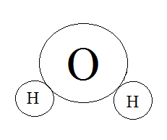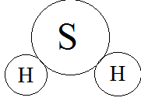

- Z nabízených látek vyber všechny:
a) atomy:
b) molekuly:
c) sloučeniny:
H₂O, Al, N₂, CaCO₃, NH₃, Ne, P₂O₅, H₂, Au, KOH
- Z kolika prvků a z kolika atomů se skládají tyto sloučeniny:
sloučenina | počet prvků | počet atomů | sloučenina | počet prvků | počet atomů
H₂CO₃ |  |  | Al(OH)₃
CO₂ |  |  | Mg(OH)₂
Na₂SO₄ |  |  | CaS
KMnO₄ |  |  | CI₄
NH₃ |  |  | Mn(NO₃)₂

- Značkami nebo vzorci zapiš:
- jednu molekulu vodíku - tři molekuly kyslíku
- tři molekuly vodíku - čtyři atomy chloru
- jeden atom vodíku - šest molekul bromu
- pět atomů vodíku - sedm atomů bromu
- Co znamená zápis:
F 3 N₂
F₂ I₂
3 F 7 Cl₂
2 F₂ 5 Cl
- Napiš vzorec sloučeniny, která je složena ze:
- dvou atomů vodíku a jednoho atomu kyslíku:
- dvou atomů vodíku, jednoho atomu síry a čtyřech atomů kyslíku:
- jednoho atomu dusíku a třech atomů vodíku:
- jednoho atomu síry a dvou atomů kyslíku:
ŘEŠENÍ:

- Co je molekula?
Molekula je částice chemické látky složená ze dvou nebo více sloučených atomů.
- Co je sloučenina?
Sloučenina je chemická látka složená ze sloučených atomů více prvků.
- Doplň větu:
Chemický vzorec je symbol, který udává druh a počet atomů vázaných v molekule. Počet atomů v molekule zapisujeme číslicí u značky prvku vpravo dole, např. CO₂.
- 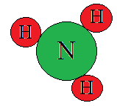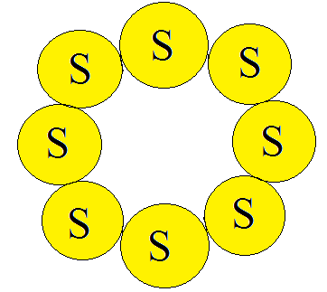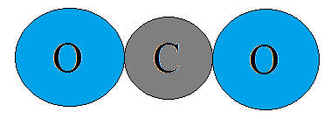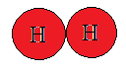Z následujících molekul vyber a zapiš pomocí vzorců: a) H₂, N₂, S₈
b) H₂O, H₂S, CH₄, CO₂, NH₃
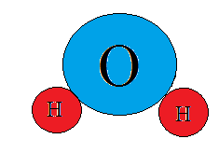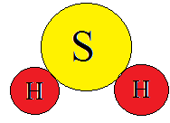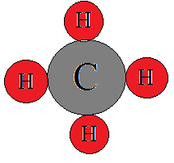
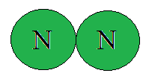
- Z nabízených látek vyber všechny:
a) atomy: Al, Ne, Au
b) molekuly: H₂O, N₂, CaCO₃, NH₃, P₂O₅, H₂, KOH
c) sloučeniny: H₂O, CaCO₃, NH₃, P₂O₅, KOH
H₂O, Al, N₂, CaCO₃, NH₃, Ne, P₂O₅, H₂, Au, KOH
- Z kolika prvků a z kolika atomů se skládají tyto sloučeniny:
sloučenina | počet prvků | počet atomů | sloučenina | počet prvků | počet atomů
H₂CO₃ | 3 | 6 | Al(OH)₃ | 3 | 7
CO₂ | 2 | 3 | Mg(OH)₂ | 3 | 5
Na₂SO₄ | 3 | 7 | CaS | 2 | 2
KMnO₄ | 3 | 6 | CI₄ | 2 | 5
NH₃ | 2 | 4 | Mn(NO₃)₂ | 3 | 9

- Značkami nebo vzorci zapiš:
- jednu molekulu vodíku H₂ - tři molekuly kyslíku 3 O₂
- tři molekuly vodíku 3 H₂ - čtyři atomy chloru 4 Cl
- jeden atom vodíku H - šest molekul bromu 6 Br₂
- pět atomů vodíku 5 H - sedm atomů bromu 7 Br
- Co znamená zápis:
F jeden atom fluoru 3 N₂ tři molekuly dusíku
F₂ jedna molekula fluoru I₂ jedna molekula jodu
3 F tři atomy fluoru 7 Cl₂ sedm molekul chloru
2 F₂ dvě molekuly fluoru 5 Cl pět atomů chloru
- Napiš vzorec sloučeniny, která je složena ze:
- dvou atomů vodíku a jednoho atomu kyslíku: H₂O
- dvou atomů vodíku, jednoho atomu síry a čtyřech atomů kyslíku: H₂SO₄
- jednoho atomu dusíku a třech atomů vodíku: NH₃
- jednoho atomu síry a dvou atomů kyslíku: SO₂

CITACE A ZDROJE:
Autorem materiálu a všech jeho částí je Mgr. Lenka Pazderová.

